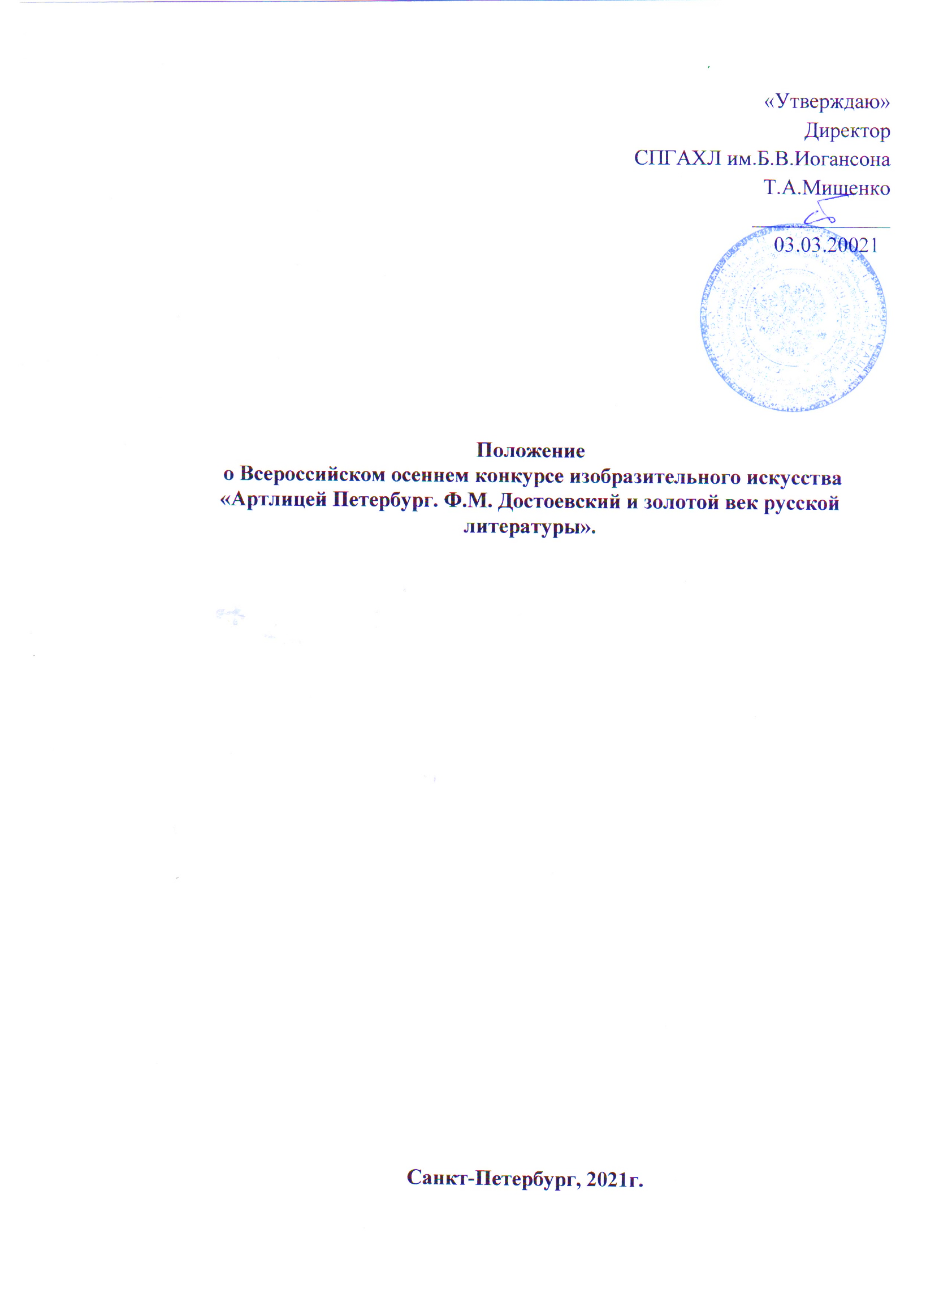
I. Общие положения

1.1. Настоящее Положение определяет условия, порядок организации и проведения Всероссийского осеннего конкурса изобразительного искусства «Артлицей Петербург. Ф.М. Достоевский и золотой век русской литературы». (далее-Конкурс).
1.2. Конкурс проводится в рамках реализации:
- Указа Президента Российской Федерации от 7 мая 2012 года № 597 «О мероприятиях по реализации государственной социальной политики» в части привлечения детского населения к участию в творческих мероприятиях;
- Указа Президента Российской Федерации от 7 декабря 2015 года № 607 «О мерах государственной поддержки лиц, проявивших выдающиеся способности»;
- Постановления Правительства Российской Федерации от 17 ноября 2015 г. № 1239 «Об утверждении Правил выявления детей, проявивших выдающиеся способности, сопровождения и мониторинга их дальнейшего развития»;
- Концепции общенациональной системы выявления и развития молодых талантов, утвержденной Президентом Российской Федерации от 3 апреля 2012 г.;
- Стратегии развития воспитания в Российской Федерации на период до 2025 года, утвержденной распоряжением Правительства Российской Федерации от 29 мая 2015 г. № 996-р.
1.3. Учредителем и организатором Всероссийского осеннего конкурса изобразительного искусства «Артлицей Петербург. Ф.М. Достоевский и золотой век русской литературы» (далее - Конкурс) является Федеральное государственное бюджетное профессиональное образовательное учреждение «Санкт-Петербургский государственный академический художественный лицей им. Б.В. Иогансона при Российской академии художеств» (далее- «СПГАХЛ им. Б.В. Иогансона»).
Соорганизатором Конкурса является Федеральное государственное бюджетное профессиональное образовательное учреждение «Московское академическое художественное училище».
1.4. Сведения о финансовом обеспечении проведения мероприятия: финансовое обеспечение проведения Конкурса – из средств федерального бюджета
1.5. Конкурс направлен на сохранение, развитие, популяризацию и продвижение русской культуры, языка, литературы и изобразительного искусства на территории Российской Федерации, поддержку преподавателей ДХШ и ДШИ, а также выявление молодых дарований.
1.6. Тема конкурса:
«Ф.М. Достоевский и золотой век русской литературы».
Юным художникам предстоит создать композиции на тему произведений русских писателей ХIХ века – Ф.М. Достоевского и его современников.

II. Цели и задачи конкурса
2.1. Конкурс проводится с целью осуществления мер по сохранению, развитию, популяризации и продвижению русской культуры, изобразительного искусства, русского языка и литературы.
2.2. Задачи Конкурса:
- проведения ряда мероприятий, направленных на сохранение и развитие наследия русской культуры;
- выявление и поддержка молодых дарований в области изобразительного искусства, создание для них условий для развития творческих способностей;
- содействие эстетическому и патриотическому воспитанию молодежи;
- популяризация лучших традиций академического искусства;
- вовлечение граждан Российской Федерации в изучение культурного наследия страны.

III. Возрастные категории и номинации Конкурса
3.1. Конкурс проводится среди учащихся и студентов в 3 возрастных категориях:
I - от 9 до 12 лет – тема
«Золотой век русской литературы» (герои книг русских писателей ХIХ века)
II - от 13 до 15 лет – темы
«Золотой век русской литературы» или «Герои Федора Достоевского»
III - от 16 до 18 лет - тема «Герои произведений Федора Достоевского»
К участию в Конкурсе приглашаются учащиеся, которые в процессе обучения достигли высоких результатов, принимают активное участие в творческой деятельности образовательного учреждения и обучаются по:
- предпрофессиональным и общеразвивающим образовательным программам в области изобразительного искусства в детских школах искусств, детских художественных школах;
- общеобразовательным программам среднего общего образования в художественных лицеях.
- по программам среднего профессионального образования в области изобразительного искусства.

Юным художникам предстоит создать композиции на тему произведений русских писателей ХIХ века – Ф.М. Достоевского и его современников.
3.2. Конкурс пройдет в 2 номинациях:
1. Живопись и графика
2. Скульптура
IV. Сроки и этапы Конкурса

4.1. Конкурс проводится в два тура:

Отборочный: с 20.05.2021 до 15.10.2021 г.
Финальный: с 01.11.2021 г. до 04.11.2021г
V. Порядок проведения конкурса
5.1. Отборочный тур Конкурса проводится с 01.05.2021 до 15.10.2021 г.
Для участия в отборочном туре Конкурса конкурсантам с 20.05.2021г. до 15.10.2021 г. необходимо :
- заполнить электронную форму заявки на сайте «СПГАХЛ им. Б.В. Иогансона» на участие в Конкурсе на странице сайта Лицея по адресу: https://artlitsei.com/artliczej-peterburg/atliczej-peterburg-dostoevskiy/, загрузив в нее, в том числе, ЗАПОЛНЕННЫЙ БЛАНК ЗАЯВКИ, содержащий согласие на обработку персональных данных. (бланк можно скачать в официальной группе конкурса по адресу https://vk.com/konkurs_peterburg)
и фото/скан сопроводительного письма /рекомендации от образовательной организации (в случае, если образовательная организация рекомендует на конкурс нескольких участников, это можно оформить одним сопроводительным письмом, это письмо должно загружаться в электронную заявку каждому из рекомендованных участников, упомянутых в письме).
При загрузке документов в электронную форму заявки желательно размещать их там В ВИДЕ ССЫЛОК на файлы, загруженные на яндекс.диск (disk.yandex.ru) или в облачное хранилище облако.мэйл.ру (cloud.mail.ru).
- загрузить ФОТО РАБОТ в галерею Конкурса, расположенную на странице сайта Лицея по адресу: https://artlitsei.com/artliczej-peterburg/atliczej-peterburg-dostoevskiy/

Работы в галерею загружаются в формате JPEG
Необходимо будет предоставить (загрузить в галерею конкурса) фото 3 работ, выполненных участником за последний год (одна из работ – по теме конкурса, две другие – на любую свободную тему).

5.2. Перечень сопроводительных документов к заявке:
5.2.1. Сопроводительное письмо в адрес Организатора Конкурса от образовательного учреждения. Сопроводительное письмо от образовательного учреждения составляется в свободной форме. В нем должно быть указано, что образовательное учреждение направляет учеников (ФИО учеников) для участия в данном конкурсе, указано контактное лицо из числа сотрудников образовательного учреждения, ответственное за организацию участия в Конкурсе, контактные данные учреждения.
Преподавателям, подготовившим ученика, вошедшего в число частников очного тура, будут направлены соответствующие благодарственные письма.
Направлять электронную заявку, подобрав комплект документов и сфотографировав работы, родители конкурсанта могут самостоятельно.
5.2.2. Копия свидетельства о рождении/паспорта участника (в формате .PDF);
5.2.3. Заполненный бланк ЗАЯВКИ, содержащий согласие на обработку персональных данных. (бланк можно скачать в официальной группе конкурса по адресу https://vk.com/konkurs_peterburg) с учетом требований законодательства Российской Федерации (в отсканированном виде в формате .PDF от участника или его законного представителя.
5.2.4. Фотографии работ, выполненных участником за последний год (3 работы).
Сведения и документы на участников Конкурса должны предоставляться с учетом требований законодательства Российской Федерации, в том числе Федерального закона от 27.07.2006 № 152-ФЗ «О персональных данных».
5.3. Отбор участников очного тура Конкурса осуществляется экспертным Советом, назначаемым организатором Конкурса.
5.4. Организаторы в срок до 20.10.2021 года на сайте СПГАХЛ им. Б.В. Иогансона» публикуют список конкурсантов, приглашаемых к участию в финальном туре.
5.5. Ввиду сохранении угрозы распространения коронавирусной инфекции, финальный тур Конкурса пройдет ДИСТАНЦИОННО в формате Zoom–конференции.
Участникам, прошедшим в финальный тур, на электронную почту, указанную при оформлении электронной заявки, перед началом финального тура будут направлены ссылки на Zoom–конференцию, время ее начала, инструкции по подготовке рабочего места и участия в финальном туре.
Все остальные информационные материалы и объявления о ходе Конкурса будут публиковаться на странице Конкурса https://artlitsei.com/artliczej-peterburg/atliczej-peterburg-dostoevskiy/

В ходе финального тура участники создадут композиции на следующие темы (в соответствии с возрастной категорией):
I - от 9 до 12 лет – тема «Золотой век русской литературы» (герои книг русских писателей ХIХ века)
II - от 13 до 15 лет – темы «Золотой век русской литературы» или «Герои Федора Достоевского»
III - от 16 до 18 лет - тема «Герои произведений Федора Достоевского»
5.6. Конкурсные работы, созданные на финальном туре конкурса, предоставляются организаторам 01.11.2021 года. Подведение итогов и награждение победителей Конкурса состоится на торжественном закрытии 04.11.2021.
5.7. Итоги Конкурса публикуются на официальном сайте СПГАХЛ им. Б.В. Иогансона: https://artlitsei.com.

VII. Руководство и жюри Конкурса
6.1. Для подготовки и проведения Конкурса назначается:
6.1.1. Организационный комитет, который планирует и организует все мероприятия Конкурса, включая информирование обучающихся, образовательных организаций и общественности о мероприятии, систематизирует информацию об участниках, организует мероприятия очного тура (мастер-классы, творческие встречи, викторину, выставку работ конкурсантов)
6.1.3. Экспертную комиссию, которая осуществляет предварительную экспертизу работ конкурсантов, представленных на отборочный тур; оформляет протоколом итоговое решение заседания жюри, рекомендует мероприятия для включения в программу очного тура. В состав экспертной комиссии входят работники образовательных организаций, деятели искусств.
6.1.3. Жюри Конкурса, которое на основании представленных творческих работ определяет участников и победителей очного тура Конкурса.
В состав жюри входят художники, преподаватели Российской академии художеств, СПГАХЛ им. Б.В. Иогансона, Санкт-Петербургской академии художеств имени Ильи Репина Московского академического художественного училища.
VII. Критерии оценки
7.1. Критерии отбора победителей и призёров Конкурса.
- раскрытие темы;
- художественная целостность работы, эстетическая ценность;
- исполнительское мастерство;
- оригинальность творческого замысла, образность, самостоятельность;
- чувство гармонии, пропорций, колорита.
VIII. Награждение участников Конкурса
8. Награждение лауреатов
8.1. Лауреаты Конкурса награждаются дипломами I, II и III степени в каждой из 3 возрастных категорий. Лауреаты дипломов 1 степени в каждой возрастной категории получают возможность продолжить обучение в СПГАХЛ им. Б.В. Иогансона без прохождения вступительных испытаний при наличии в Лицее вакантных бюджетных мест для зачисления. Наиболее значимые работы будут отмечены грамотами по решению жюри Конкурса, преподаватели - благодарственными письмами.
5.2. Для участников Конкурса будут проведены мастер-классы по изобразительному искусству, викторина по русской литературе и изобразительному искусству.
IX. Заключительные положения
9.2. Контактные данные организаторов:
Адрес: Санкт-Петербург, ул. Детская, д.7/1, телефон - (812) 322-03-81
Вся информация о сроках, месте проведения, победителях размещается на сайтах учредителей https://artlitsei.com и на странице Конкурса ВКонтакте https://vk.com/konkurs_peterburg1
Электронная почта Конкурса: konkurs_artlicei@mail.ru
В социальных сетях: https://vk.com/konkurs_peterburg1
Куратор конкурса – Филонова Анна Александровна
тел. +7 (921) 437-33-10

9.2. Вопросы, не отраженные в настоящем Положении, решаются Оргкомитетом Конкурса исходя из своей компетенции в рамках сложившейся ситуации и в соответствии с действующим законодательством Российской Федерации.

Приложение 1
Состав жюри Конкурса

Зураб Константинович Церетели, Президент Российской академии художеств, Почетный председатель жюри.

Ломова Наталия Федоровна, академик Российской академии художеств, член корреспондент, начальник Управления по координации академического художественного образования Российской академии художеств.

Скляренко Андрей Николаевич, проректор по учебной работе Санкт—Петербургской академии художеств им.И.Репина.

Савкуев Хамид Владимирович, руководитель персональной учебной мастерской Санкт-Петербургской академии художеств им.И.Репина.

Пьянков Илья Александрович, преподаватель Санкт-Петербургской академии художеств им.И.Репина.

Хрещатый Андрей Юрьевич, директор Московского академического художественного училища.

Кравцов Е.М. - заведующий кафедрой живописи и рисунка Московского академического художественного училища;

Иванов Станислав Дмитриевич, директор Санкт-Петербургского художественного училища имени Н.К.Рериха.

Губанов Дмитрий Вячеславович, директор федерального государственного бюджетного профессионального образовательного учреждения «Московская центральная художественная школа при Российской академии художеств»

Мищенко Татьяна Александровна, директор Федерального государственного бюджетного профессионального образовательного учреждения Санкт-Петербургский государственный академический лицей им.Б.В.Иогансона при Российской академии художеств».
Ловцова И.А. - советник Федеральный ресурсный информационно-аналитический центр художественного образования, Федеральное государственное бюджетное образовательное учреждение высшего образования Российская академия музыки имени Гнесиных, директор Автономной некоммерческой организации «Академия культуры и искусства»;

Горчаков С.А. - директор бюджетного образовательного учреждения дополнительного образования «Детская художественная школа № 3 имени Е.В. Гурова» города Омска;

Приложение 2
Состав Организационного комитета и
Экспертной комиссии Конкурса
Председатель Организационного комитета и Экспертной комиссии Конкурса :
Мищенко Т.А. - директор Федерального государственного бюджетного профессионального образовательного учреждения «Санкт-Петербургский государственный академический художественный лицей им. Б.В. Иогансона при Российской академии художеств», преподаватель специальных предметов высшей категории, член Союза Художников России.

Состав Организационного комитета и Экспертной комиссии Конкурса:
Хрещатый А.Ю. - директор Федерального государственного бюджетного профессионального образовательного учреждения «Московское академическое художественное училище»;
Кравцов Е.М. - заведующий кафедрой живописи и рисунка Федерального государственного бюджетного профессионального образовательного учреждения «Московское академическое художественное училище»;
Дмитриенко Е.В. – заместитель директора по учебно-воспитательной работе Федерального государственного бюджетного профессионального образовательного учреждения «Санкт-Петербургский государственный академический художественный лицей им. Б.В. Иогансона при Российской академии художеств»;
Филонова А.А. - заместитель директора по развитию дополнительных образовательных программ Федерального государственного бюджетного профессионального образовательного учреждения «Санкт-Петербургский государственный академический художественный лицей им. Б.В. Иогансона, куратор Конкурса;
Горчаков С.А. - директор бюджетного образовательного учреждения дополнительного образования «Детская художественная школа № 3 имени Е.В. Гурова» города Омска;
Ловцова И.А. - советник Федеральный ресурсный информационно-аналитический центр художественного образования, Федеральное государственное бюджетное образовательное учреждение высшего образования Российская академия музыки имени Гнесиных, директор Автономной некоммерческой организации «Академия культуры и искусства»;

